Bài 1:
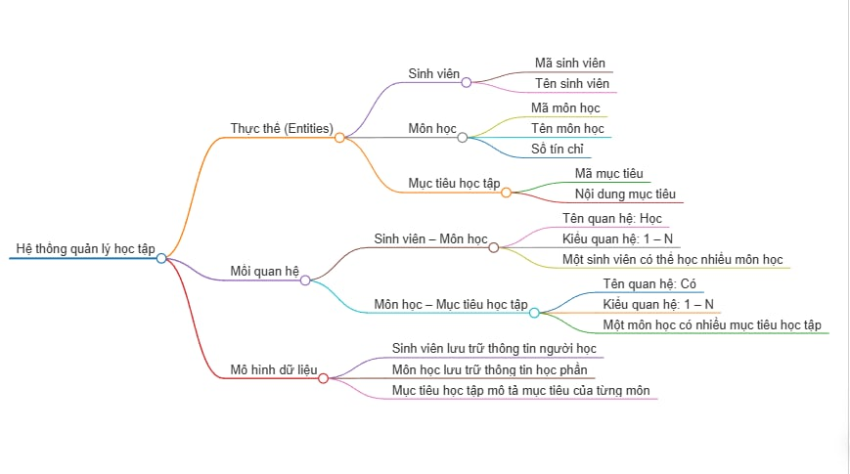
Bài 2:

1. Các thực thể (Entities)
Có 3 thực thể chính được đề cập trong bài toán:
- Sinh viên (Student) → Là chủ thể chính, người sử dụng hệ thống để quản lý việc học.
- Môn học (Subject / Course) → Mỗi môn học mà sinh viên đang đăng ký/học trong học kỳ.
- Mục tiêu học tập (Learning Objective / Goal) → Các mục tiêu cụ thể mà sinh viên đặt ra cho từng môn học.

2. Các thuộc tính cơ bản (Attributes)
Thực thể | Thuộc tính chính | Ghi chú / Đặc điểm
Sinh viên | - Mã sinh viên (hoặc tên, nhưng thường dùng mã để định danh) | Thuộc tính khóa chính (Primary Key) – giả định cần có để định danh duy nhất
Môn học | - Mã môn học  - Tên môn học  - Số tín chỉ | - Mã môn học: khóa chính (Primary Key)  - Số tín chỉ: số nguyên
Mục tiêu học tập | - Mã mục tiêu (hoặc nội dung mục tiêu)  - Nội dung mục tiêu (ví dụ: "Đạt điểm cao", "Nắm vững kiến thức", "Hoàn thành bài tập đầy đủ") | - Nội dung mục tiêu: chuỗi văn bản mô tả  - Có thể cần thêm ngày đặt mục tiêu, mức độ ưu tiên... (nhưng bài chỉ yêu cầu cơ bản)
Lưu ý:
Bài toán không yêu cầu thuộc tính cho Sinh viên, nhưng trong thực tế, để phân biệt nhiều sinh viên (nếu mở rộng sau này), ta vẫn nên có Mã sinh viên làm khóa chính.

3. Mối quan hệ giữa các thực thể (Relationships)
Mối quan hệ | Loại quan hệ (Cardinality) | Giải thích theo mô tả bài toán
Sinh viên – Môn học | Một – Nhiều (1:N) | Một sinh viên có thể học nhiều môn học trong học kỳ.  Mỗi môn học chỉ thuộc về một sinh viên (trong ngữ cảnh cá nhân).
Môn học – Mục tiêu học tập | Một – Nhiều (1:N) | Mỗi môn học có thể có nhiều mục tiêu học tập.  Mỗi mục tiêu học tập chỉ thuộc về một môn học duy nhất.
Tóm tắt mối quan hệ:
- Sinh viên học nhiều Môn học
- Môn học có nhiều Mục tiêu học tập
- Mục tiêu học tập thuộc về đúng một Môn học

Bài 3:
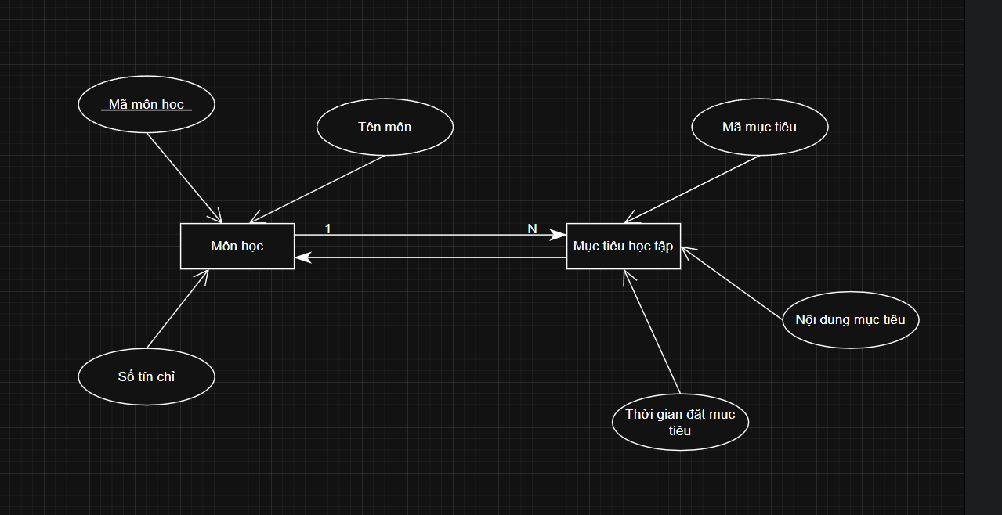
Bài 4:
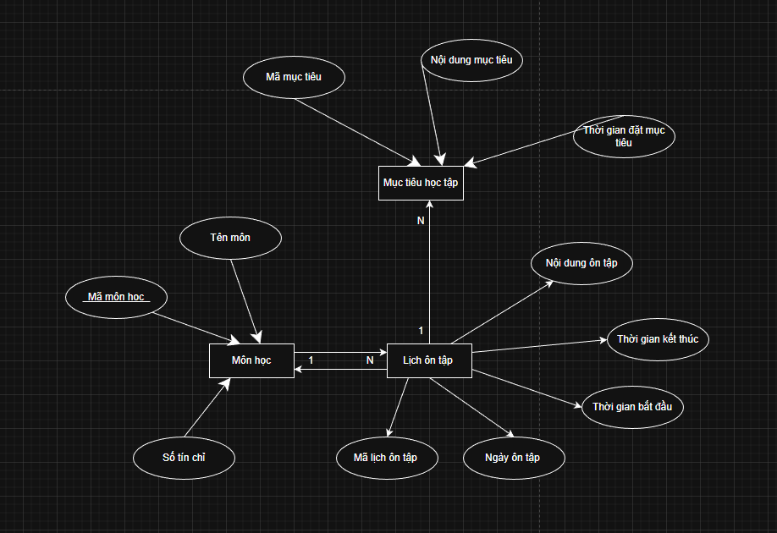
Bài 5:
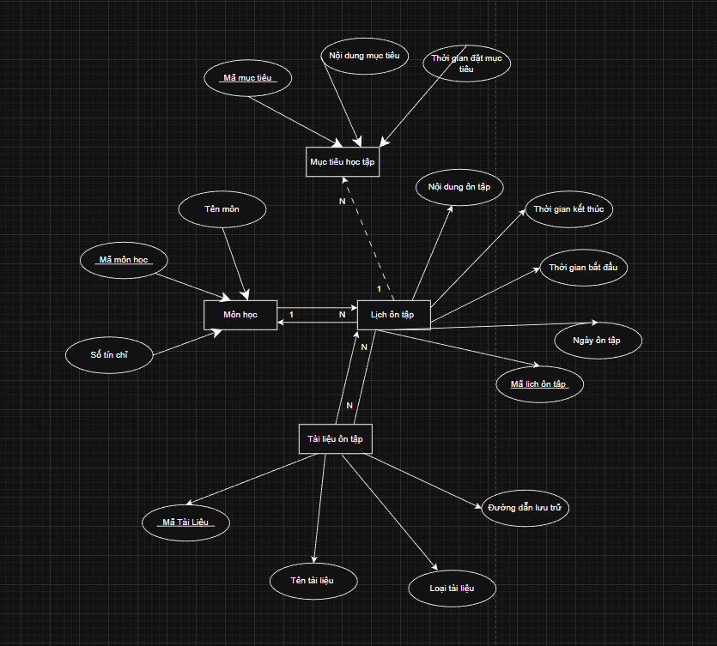

Bài 6:
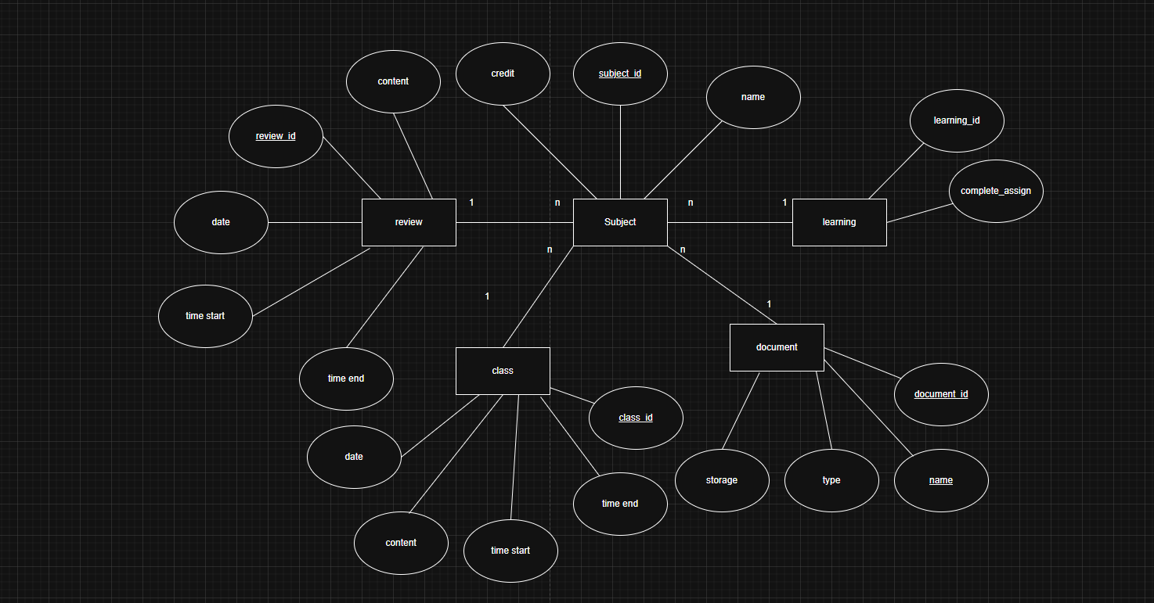

Bài 7:
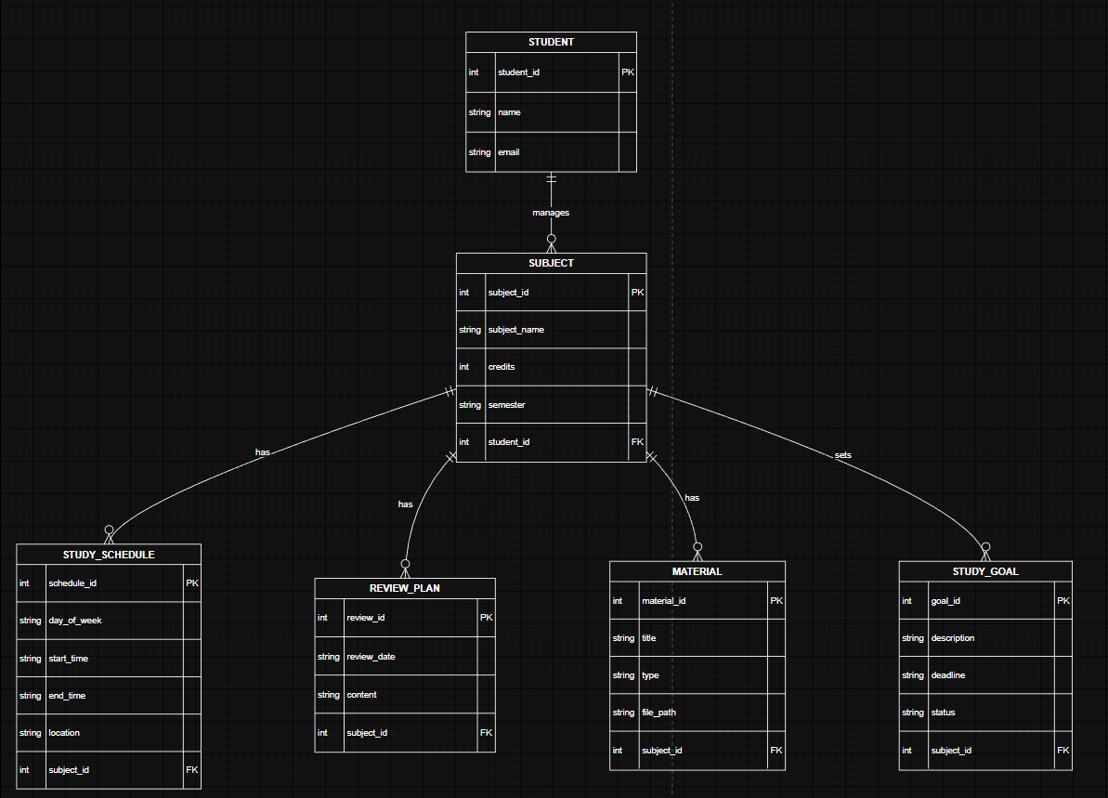s

